Bergerac 2 augustus P.V. De Combinatie 92 duiven
Winnaar Dick Beekman NL 18-3824427
De laatste marathonvlucht in dit volle laatste weekend van het reguliere programma van de oude duiven. Relatief veel duiven deze vlucht, een aantal voor de laatste kans en ook jaarlingen die hun debuut maken op de overnacht.
De winnaar van deze vlucht is Dick Beekman, met een jaarling doffer gespeeld op eitjes.
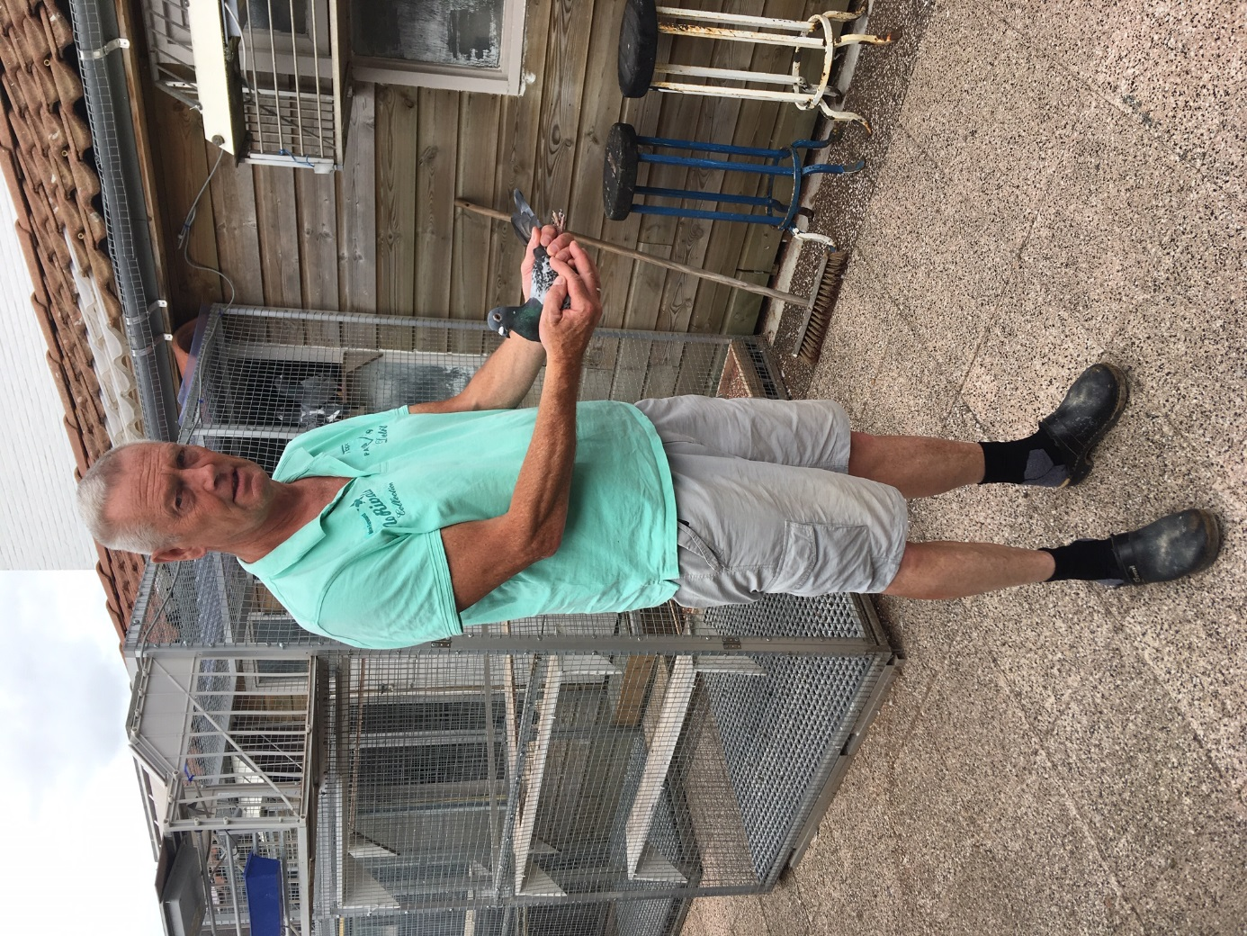
Dick met de ‘427’
De ‘427’ melde zich om 10:40 present op de Nieuwe Vlissingseweg en iets over 13 uur kon het concours gesloten worden. In het samenspel West haalde de ‘427’ een fraaie 5de prijs tegen 401 duiven en in de afdeling een 15de prijs tegen 1.396 duiven.
De ‘427’ was voor de 2de keer mee op de marathon; eerst op Bordeaux, waar hij de 13de prijs wist te behalen en nu dus de 1ste op Bergerac.
Al een jaar of 3 heeft Dick goede contacten met Wim Kooreman uit Kloosterzande, waar hij elk jaar een aantal jongen of eitjes haalt. Veel van de overnachtduiven van Dick komen dan ook van Kooreman.
Zo ook de ‘427’; de vader is een rechtstreekse Kooreman en de moeder een zus van de ‘goede zwarte’ van Dick, de ‘02’. Deze ’13-3307902‘ was trouwens ook weer present op Bergerac met een 11de prijs. Dit was voor hem de laatste keer volgens Dick, hij mag nu naar de kweek.
De vader van de ‘427’ is helaas verspeeld op Sint Vincent. En dat brengt ons terug op de 1ste marathonvlucht dit seizoen, zoals al eerder gezegd met een slecht verloop. Ook bij Dick helaas 4 van de 8 achter, allemaal duiven van Kooremans. Dat is een flinke tegenvaller, als je wat aanschaft en ze op een leeftijd komen dat je ze kan gaan uitproberen op de vluchten waar ze geschikt voor zijn en dan gelijk zo’n slechte vlucht.
Dick wil nog wel gezegd hebben dat deze Sint Vincent nooit gelost had mogen worden. De duiven zijn gelijk in het slechte weer terecht gekomen en hebben geen kans gehad. Het feit ook dat er in de dagen en weken daarna bijna geen nakomers kwamen bewijst wel het gelijk van Dick.

Andere uitblinkers
Gijs Baan is de enigste van de 12 deelnemers die een 50% score weet te halen met 4 van de 8. Voor Dick ook een prima resultaat, met naast de 1ste de plaatsen 3 en 4 en en 4 van de 10 in de uitslag.

